LABORATORIO #2

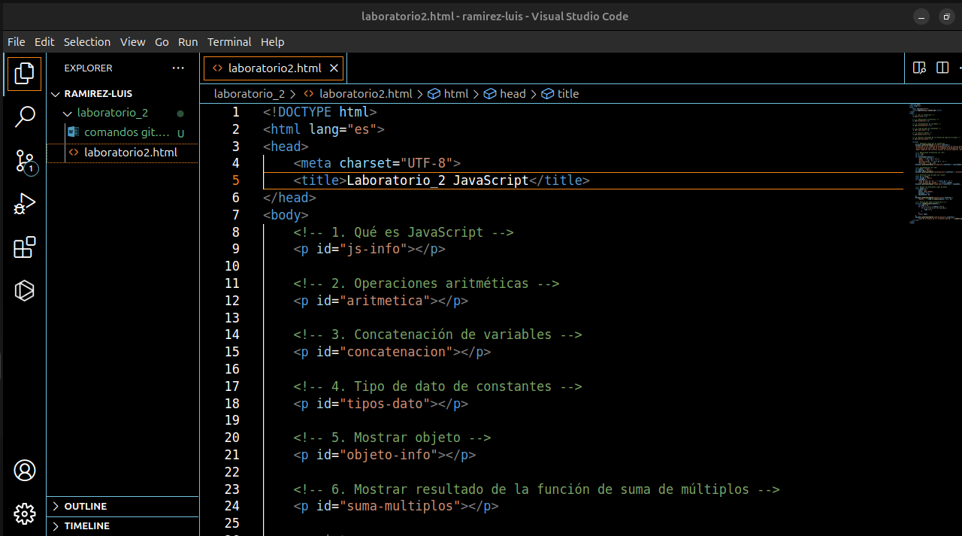

<!DOCTYPE html><html lang="es"><head> <meta charset="UTF-8"> <title>Laboratorio_2 JavaScript</title></head><body> <!-- 1. Qué es JavaScript --> <p id="js-info"></p> <!-- 2. Operaciones aritméticas --> <p id="aritmetica"></p> <!-- 3. Concatenación de variables --> <p id="concatenacion"></p> <!-- 4. Tipo de dato de constantes --> <p id="tipos-dato"></p> <!-- 5. Mostrar objeto --> <p id="objeto-info"></p> <!-- 6. Mostrar resultado de la función de suma de múltiplos --> <p id="suma-multiplos"></p>

<script> // 1. Respuesta sobre qué es JavaScript document.getElementById("js-info").innerText = "JavaScript es un lenguaje de programación que se utiliza principalmente para crear contenido web interactivo. " + "A diferencia de Java, que es un lenguaje de programación de propósito general, JavaScript es un lenguaje interpretado y no requiere compilación. " + "Ambos comparten una sintaxis similar en ciertos aspectos, pero son lenguajes completamente diferentes.";

// 2. Operaciones aritméticas con "var" var a = 10; var b = 5; var resultadoAritmetica = "Suma: " + (a + b) + "\n" + "Resta: " + (a - b) + "\n" + "Multiplicación: " + (a * b) + "\n" + "División: " + (a / b); document.getElementById("aritmetica").innerText = resultadoAritmetica;

// 3. Concatenación con "let" let nombre = "Juan"; let apellido = "Pérez"; document.getElementById("concatenacion").innerText = "Concatenación: " + nombre + " " + apellido;

// 4. Verificar tipo de dato con "const" const pi = 3.1416; const saludo = "Hola"; var tiposDato = "Tipo de dato de 'pi': " + typeof pi + "\n" + "Tipo de dato de 'saludo': " + typeof saludo; document.getElementById("tipos-dato").innerText = tiposDato;

// 5. Objeto con diferentes tipos de datos const objeto = { numero: 42, texto: "Hola Mundo", booleano: true, objetoVacio: {} }; document.getElementById("objeto-info").innerText = "Objeto: " + JSON.stringify(objeto, null, 2);

// 6. Función que suma múltiplos de 3 o 5 function sumaMultiplos(numero) { let suma = 0; for (let i = 1; i < numero; i++) { if (i % 3 === 0 || i % 5 === 0) { suma += i; } } return suma; } document.getElementById("suma-multiplos").innerText = "Suma de múltiplos de 3 o 5 menores que 20: " + sumaMultiplos(20); </script></body></html>

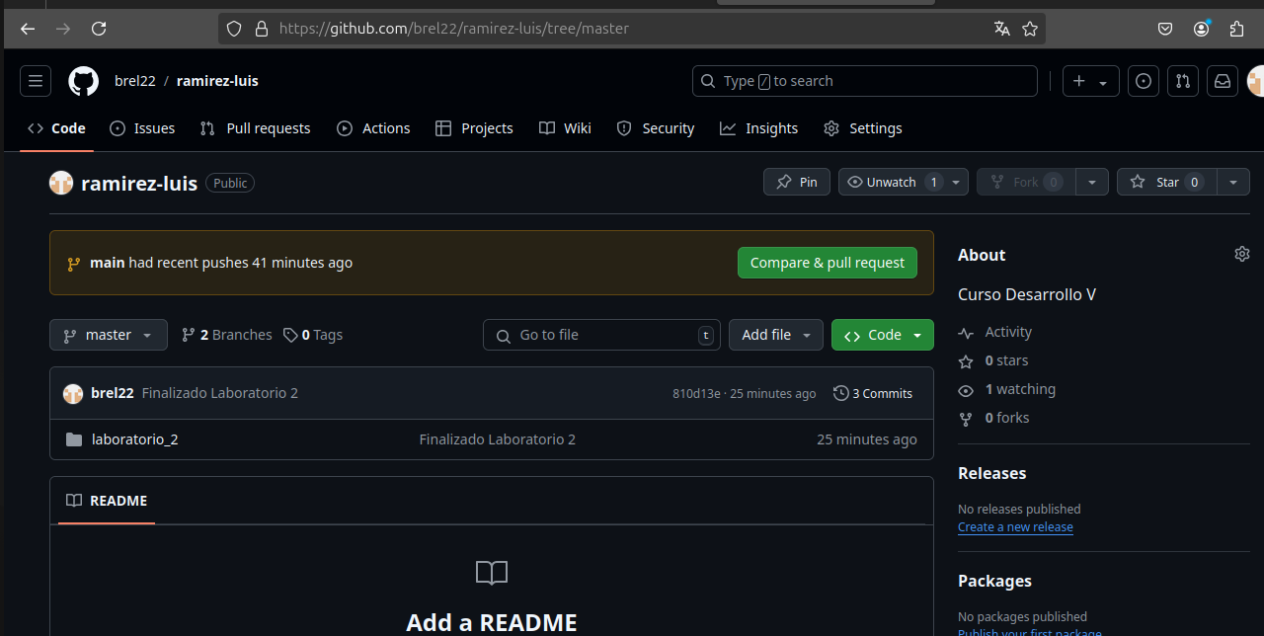

https://github.com/brel22/ramirez-luis.git